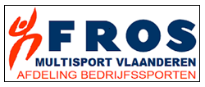
Aangesloten bij Fros Multisport Vlaanderen _____________________________________________________________________________________

Het bestuur van KSAH atletiek
wenst alle atleten
en iedereen
die U dierbaar is
voor 2 0 2 0
een supergezond,
gelukkig, vreugde- en liefdevol
jaar toe met
vele sportieve successen.

Robert De Roeck Rita De Potter
Vera Verrept
Herman Geleyn Ronny Daniëls
Jan Quirynen

